 |  |  |  |  | 
1 | Toen | nu | Jezus | geboren | was
 |  | 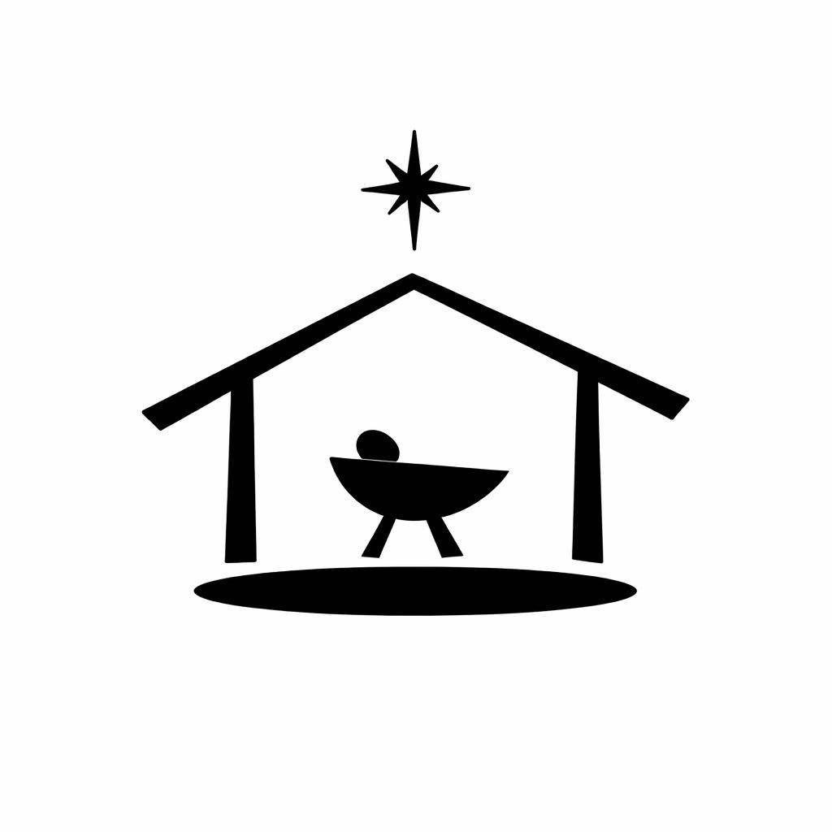 |  | 
 | in | Bethlehem, | in | Judea, | in
 |  |  |  |  | 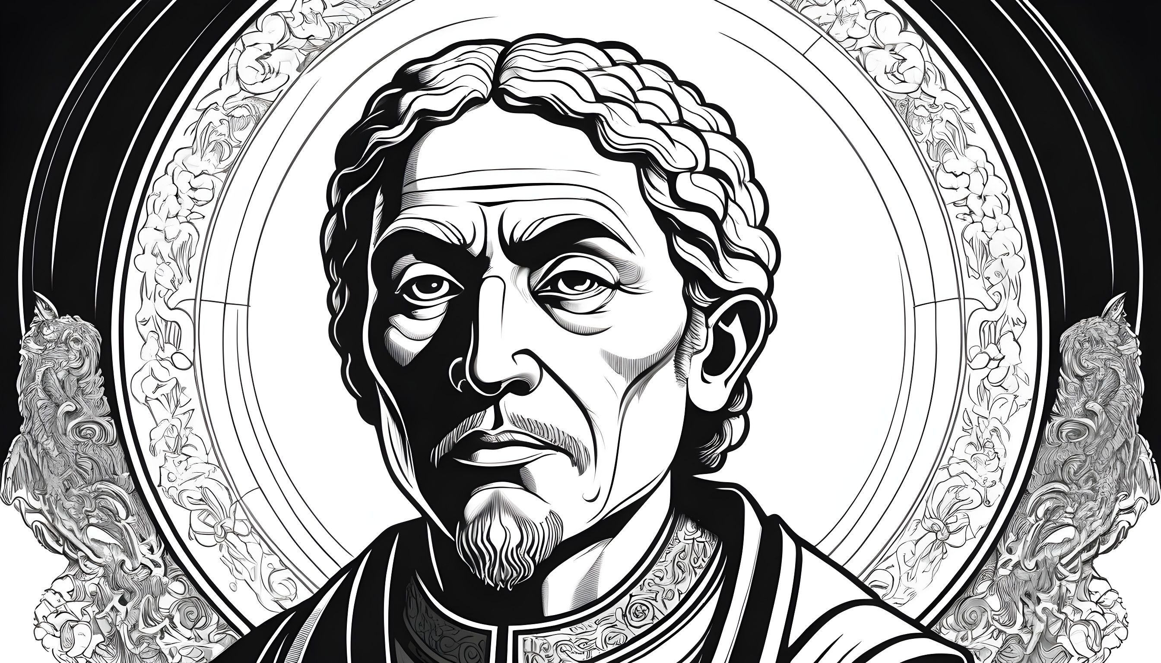
 | de | dagen | van | koning | Herodes,
 |  | 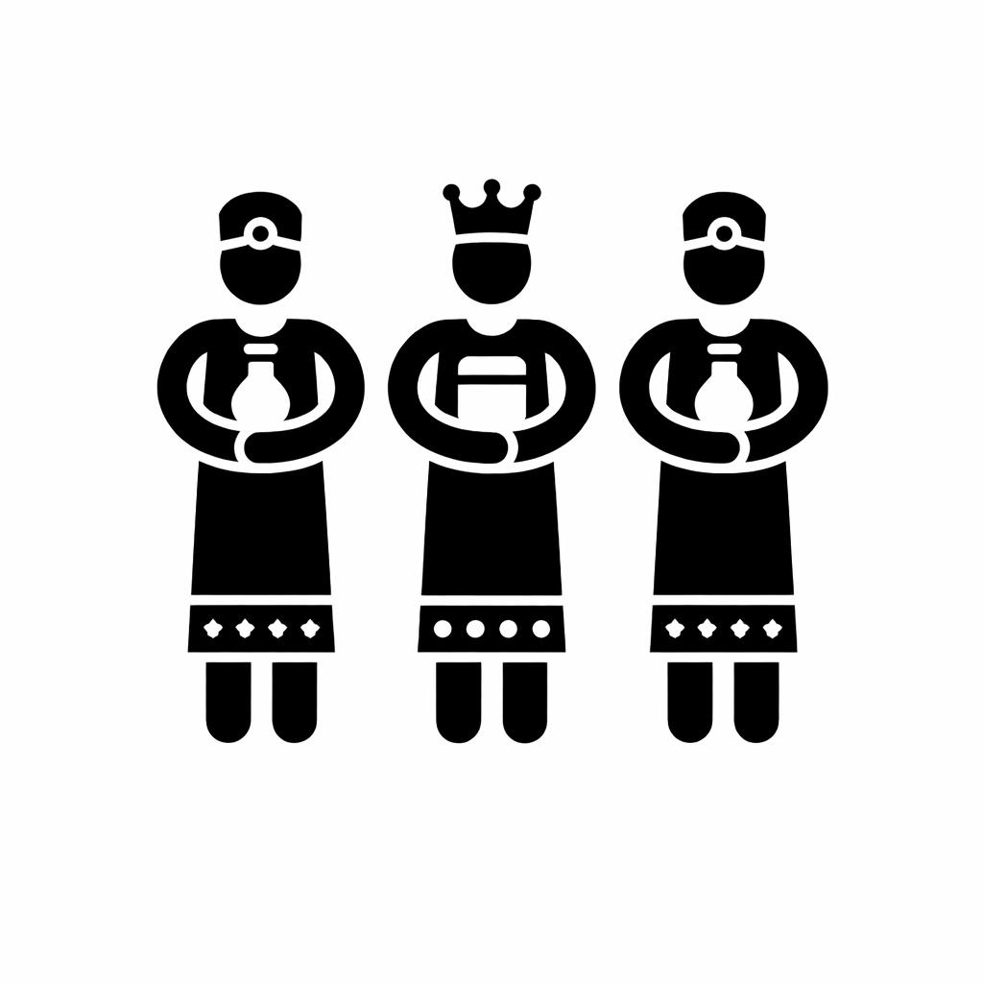 |  |  | 
 | zie, | wijzen | uit | het | oosten
 |  |  |  | 
 | kwamen | in | Jeruzalem | aan,
 |  |  |  | 
2 | en | zeiden: | Waar | is | de
 |  |  |  | 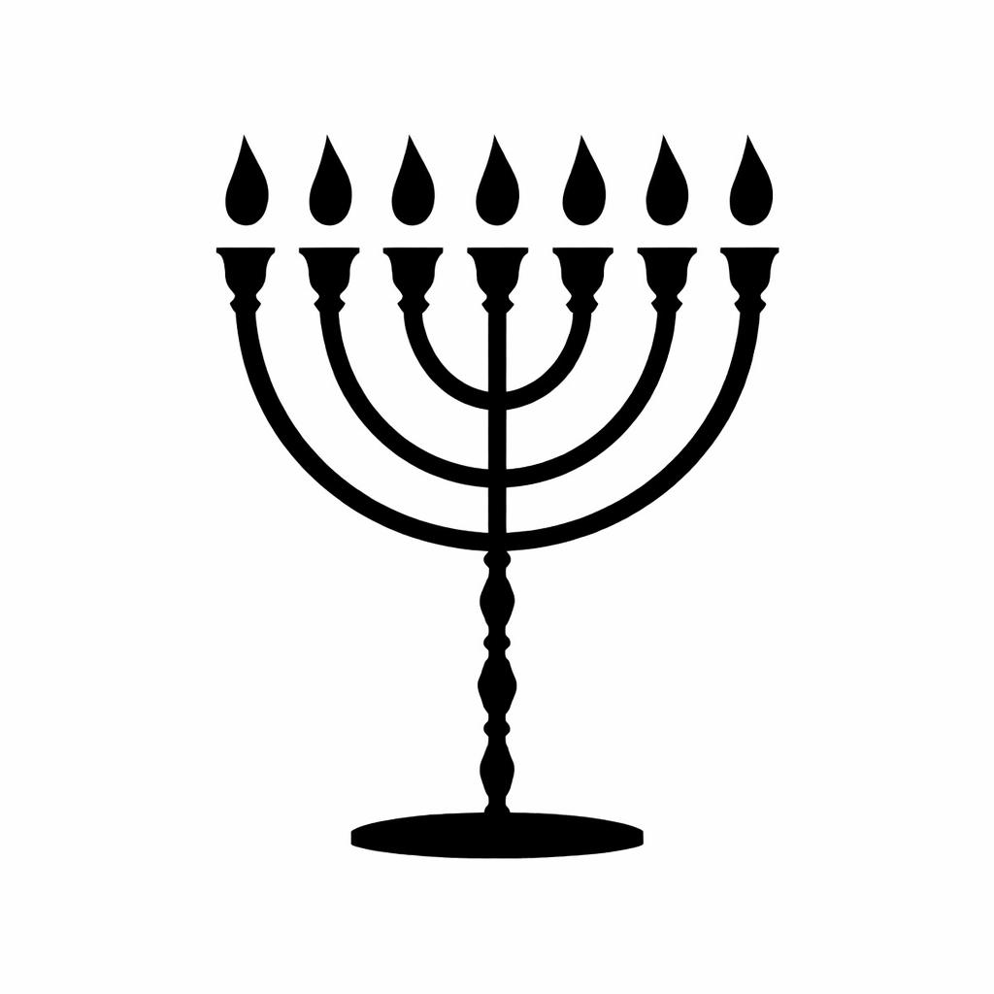 | 
 | Koning | van | de | Joden | die
 |  |  |  |  | 
 | geboren | is? | Want | wij | hebben
 |  | 
 | Zijn | ster | in | het | oosten
 |  |  |  |  | 
 | gezien | en | zijn | gekomen | om
 |  |  | 
 | Hem | te | aanbidden.
 |  |  |  |  | 
3 | Toen | koning | Herodes | dit | hoorde,
 |  |  |  | 
 | raakte | hij | in | verwarring | en
 |  |  | 
 | heel | Jeruzalem | met | hem.
 |  | 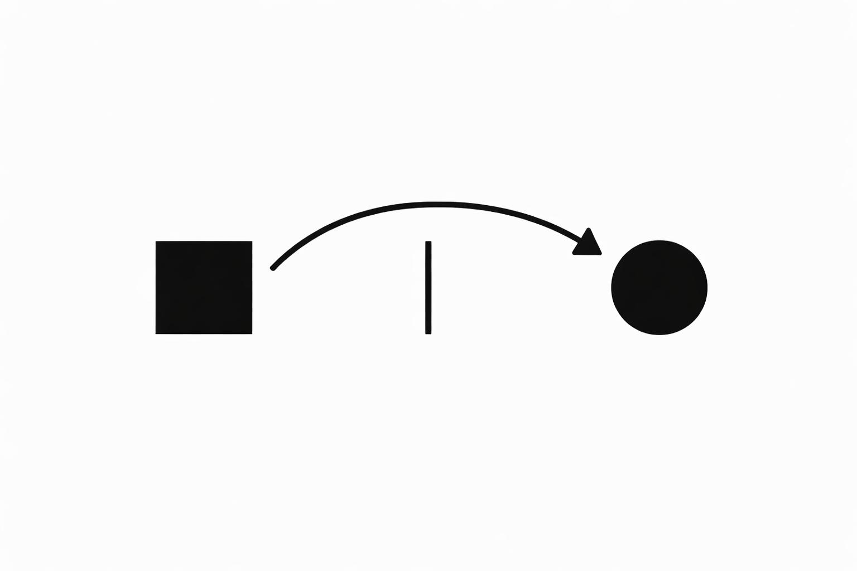 |  |  | 
4 | En | nadat | hij | alle | overpriesters
 |  | 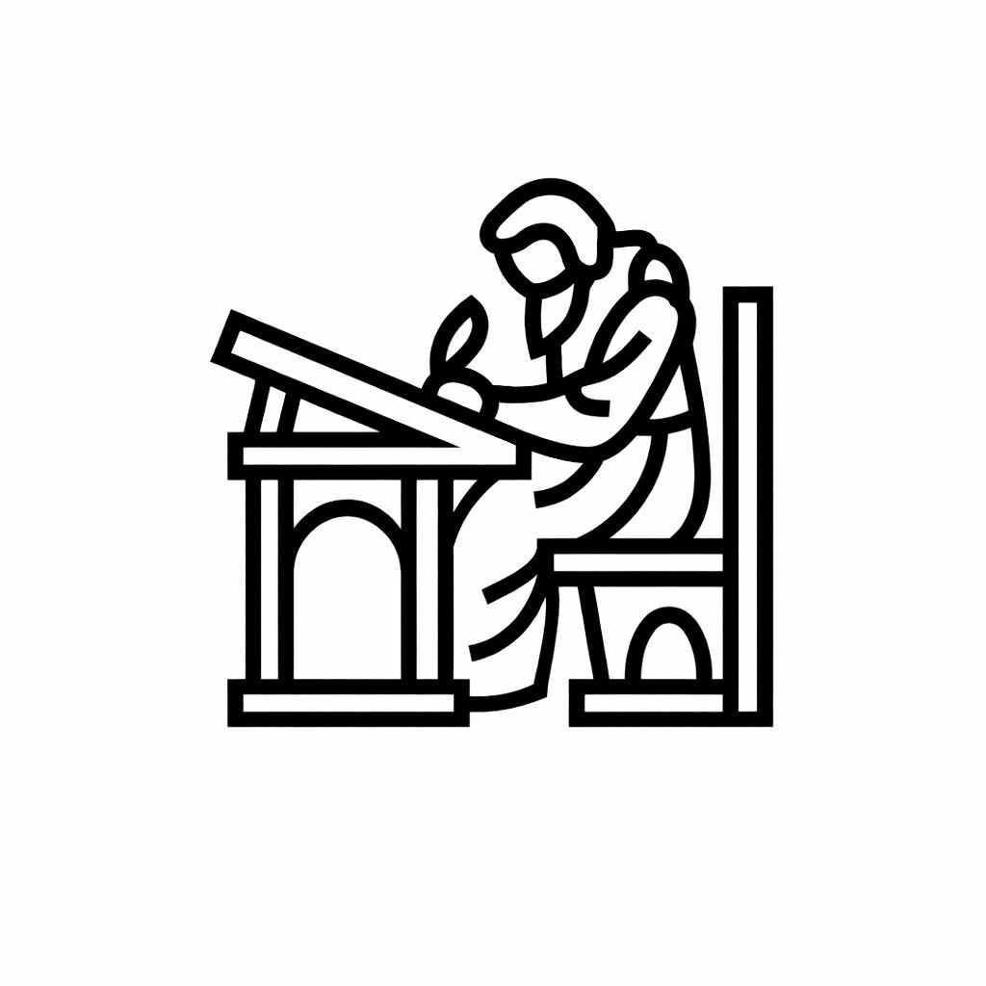 |  |  | 
 | en | schriftgeleerden | van | het | volk
 |  |  |  |  | 
 | bijeen | had | laten | komen, | wilde
 |  |  |  | 
 | hij | van | hen | weten | waar
 |  |  |  |  | 
 | de | Christus | geboren | zou | worden.
 |  |  | 
5 | Zij | zeiden | tegen | hem: | In
 |  |  |  |  | 
 | Bethlehem, | in | Judea, | want | zo
 |  |  |  | 
 | staat | het | geschreven | door | de
 | 
 | profeet:
 |  |  |  | 
6 | En | u, | Bethlehem, | land | van
 | 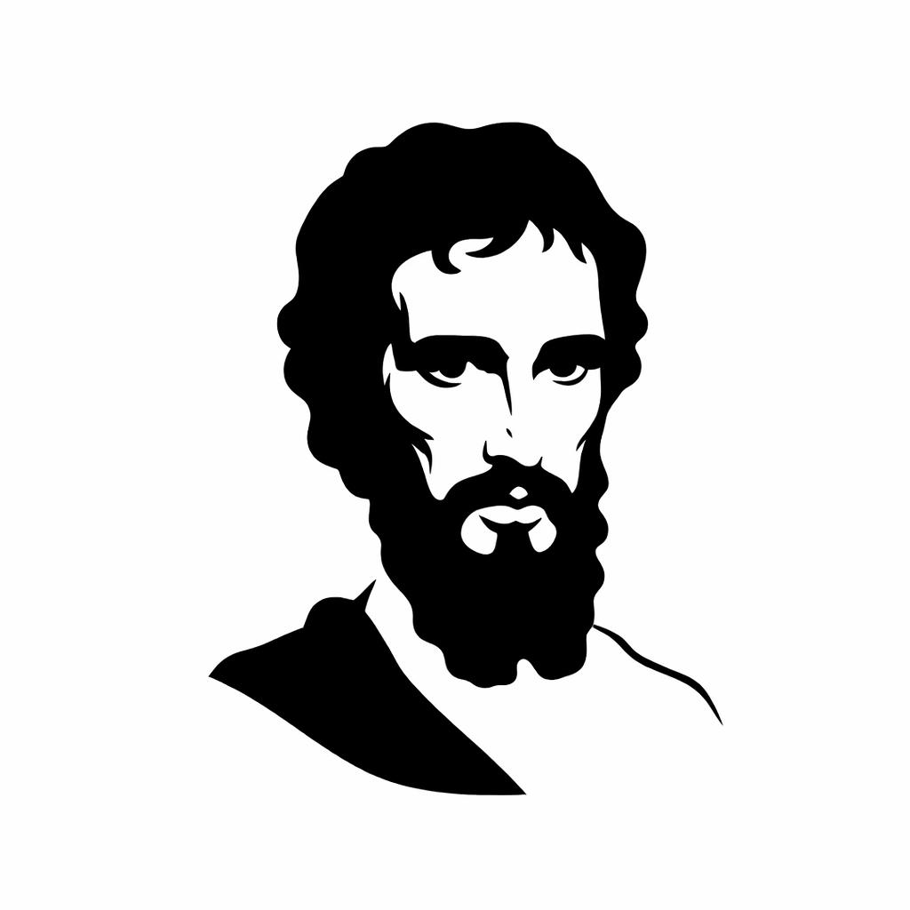 |  |  | 
 | Juda, | bent | beslist | niet | de
 |  | 
 | minste | onder | de | vorsten | van
 | Juda, | want | uit | u | zal
 |  |  |  |  | 
 | de | Leidsman | voortkomen | Die | Mijn
 |  |  | 
 | volk | Israël | weiden | zal.
 |  | 
7 | Toen | riep | Herodes | de | wijzen
 |  |  |  |  | 
 | onopgemerkt | bij | zich | en | vroeg
 |  |  |  |  | 
 | hun | nauwkeurig | naar | de | tijd
 | 
 | dat | de | ster | verschenen | was;
 |  |  | 
8 | en | hij | stuurde | hen | naar
 |  |  |  |  | 
 | Bethlehem | en | zei: | Ga | erheen
 |  |  |  | 
 | en | doe | nauwkeurig | onderzoek | naar
 |  |  |  | 
 | dat | Kind, | en | als | u
 |  |  |  | 
 | Het | gevonden | hebt, | bericht | het
 |  | 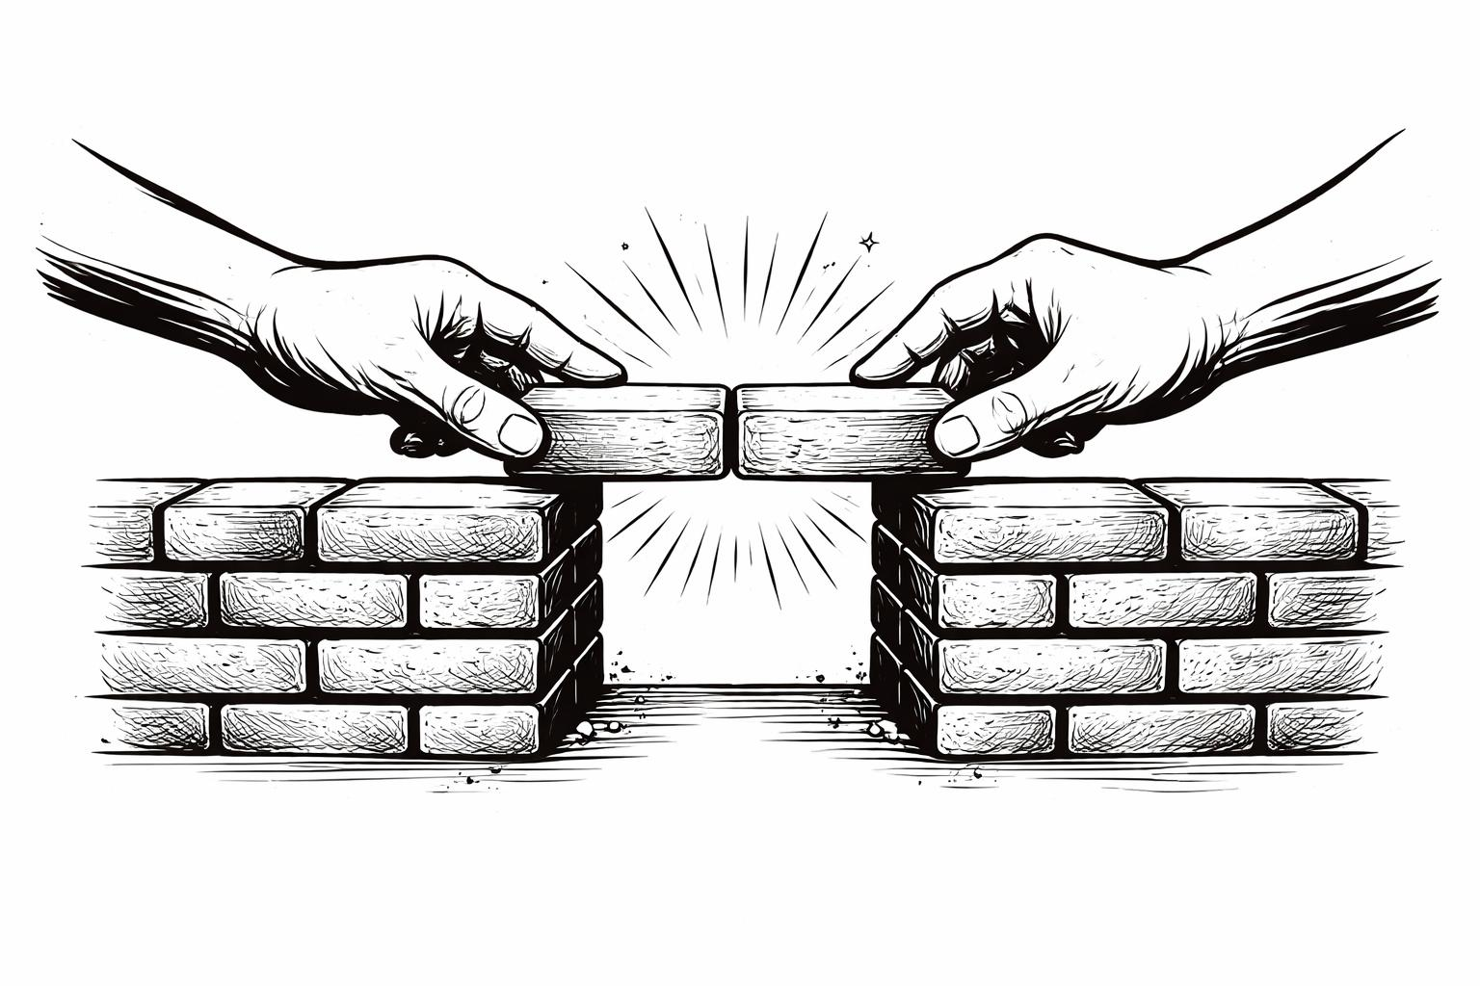 |  |  | 
 | mij, | zodat | ook | ik | kom
 | om | Het | te | aanbidden.
9 | En | nadat | zij | de | koning
 |  |  |  |  | 
 | aangehoord | hadden, | gingen | zij | op
 | 
 | weg. | En | zie, | de | ster
 | die | zij | in | het | oosten
 | gezien | hadden, | ging | hun | voor,
 |  |  |  |  | 
 | totdat | hij | boven | de | plaats
 | 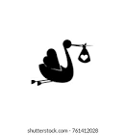
 | kwam | te | staan | waar | het
 | Kind | was.
 |  |  |  |  | 
10 | Toen | zij | de | ster | zagen,
 |  |  |  |  | 
 | verheugden | zij | zich | met | zeer
 | 
 | grote | vreugde.
11 | En | toen | zij | in | het
 |  |  | 
 | huis | kwamen, | vonden | zij | het
 |  |  | 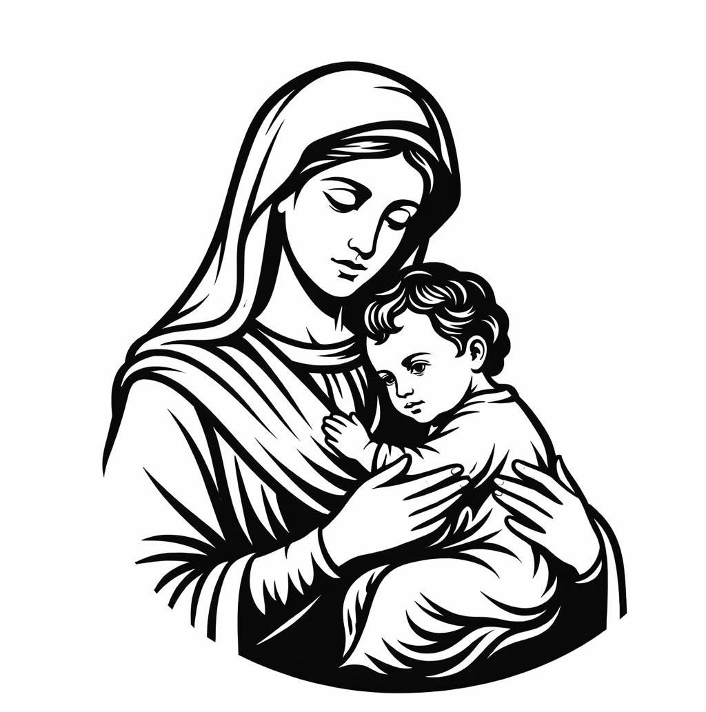 |  | 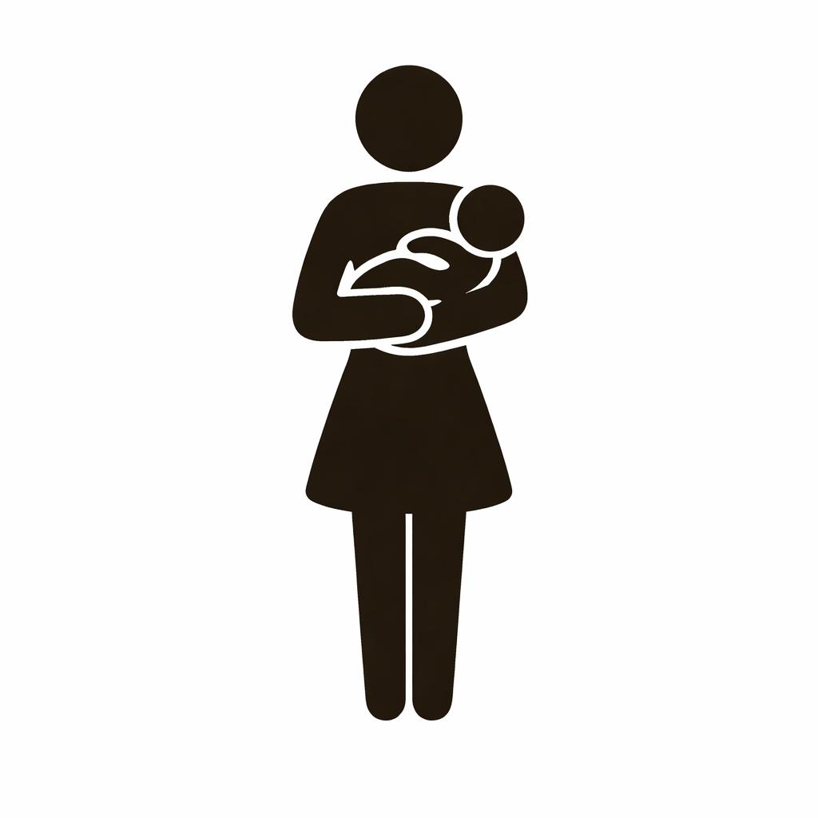
 | Kind | met | Maria, | Zijn | moeder,
 |  |  |  | 
 | en | zij | vielen | neer | en
 |  |  |  | 
 | aanbaden | Het. | Zij | openden | hun
 |  |  |  |  | 
 | schatkisten | en | brachten | Hem | geschenken:
 |  |  |  |  | 
 | goud | en | wierook | en | mirre.
 |  |  |  |  | 
12 | En | nadat | zij | door | een
 | 
 | aanwijzing | van | God | in | een
 |  |  | 
 | droom | gewaarschuwd | waren | om | niet
 |  |  | 
 | terug | te | keren | naar | Herodes,
 |  |  |  |  | 
 | keerden | zij | langs | een | andere
 | weg | terug | naar | hun | land.
 |  |  |  | 
13 | Nadat | zij | vertrokken | waren, | zie,
 |  | 
 | een | engel | van | de | Heere
 |  | 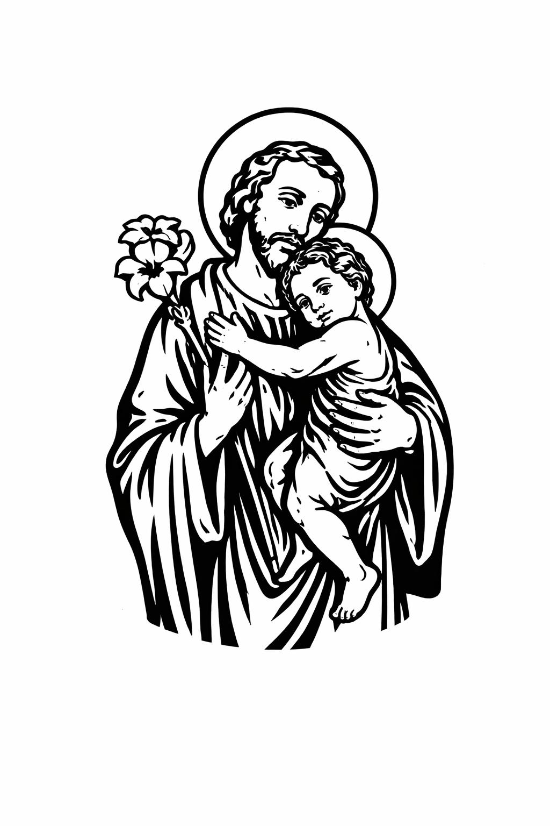
 | verschijnt | Jozef | in | een | droom
 | en | zegt: | Sta | op, | en
 | 
 | neem | het | Kind | en | Zijn
 |  |  |  | 
 | moeder | met | u | mee, | en
 |  |  |  |  | 
 | vlucht | naar | Egypte, | en | blijf
 | 
 | daar | totdat | ik | het | u
 | zal | zeggen, | want | Herodes | zal
 |  |  | 
 | het | Kind | zoeken | om | Het
 |  |  | 
 | om | te | brengen.
 |  |  | 
14 | Hij | stond | dan | op, | nam
 | het | Kind | en | Zijn | moeder
 |  |  | 
 | in | de | nacht | met | zich
 | mee | en | vertrok | naar | Egypte.
 |  |  |  |  | 
15 | En | hij | bleef | daar | tot
 |  | 
 | de | dood | van | Herodes, | opdat
 |  |  | 
 | vervuld | werd | wat | door | de
 |  | 
 | Heere | gesproken | is | door | de
 |  |  |  |  | 
 | profeet: | Uit | Egypte | heb | Ik
 |  |  | 
 | Mijn | Zoon | geroepen.
 |  |  |  |  | 
16 | Toen | werd | Herodes, | die | zag
 | dat | hij | door | de | wijzen
 |  |  |  | 
 | bedrogen | was, | verschrikkelijk | kwaad. | Hij
 |  |  | 
 | stuurde | er | soldaten | op | uit
 |  |  |  |  | 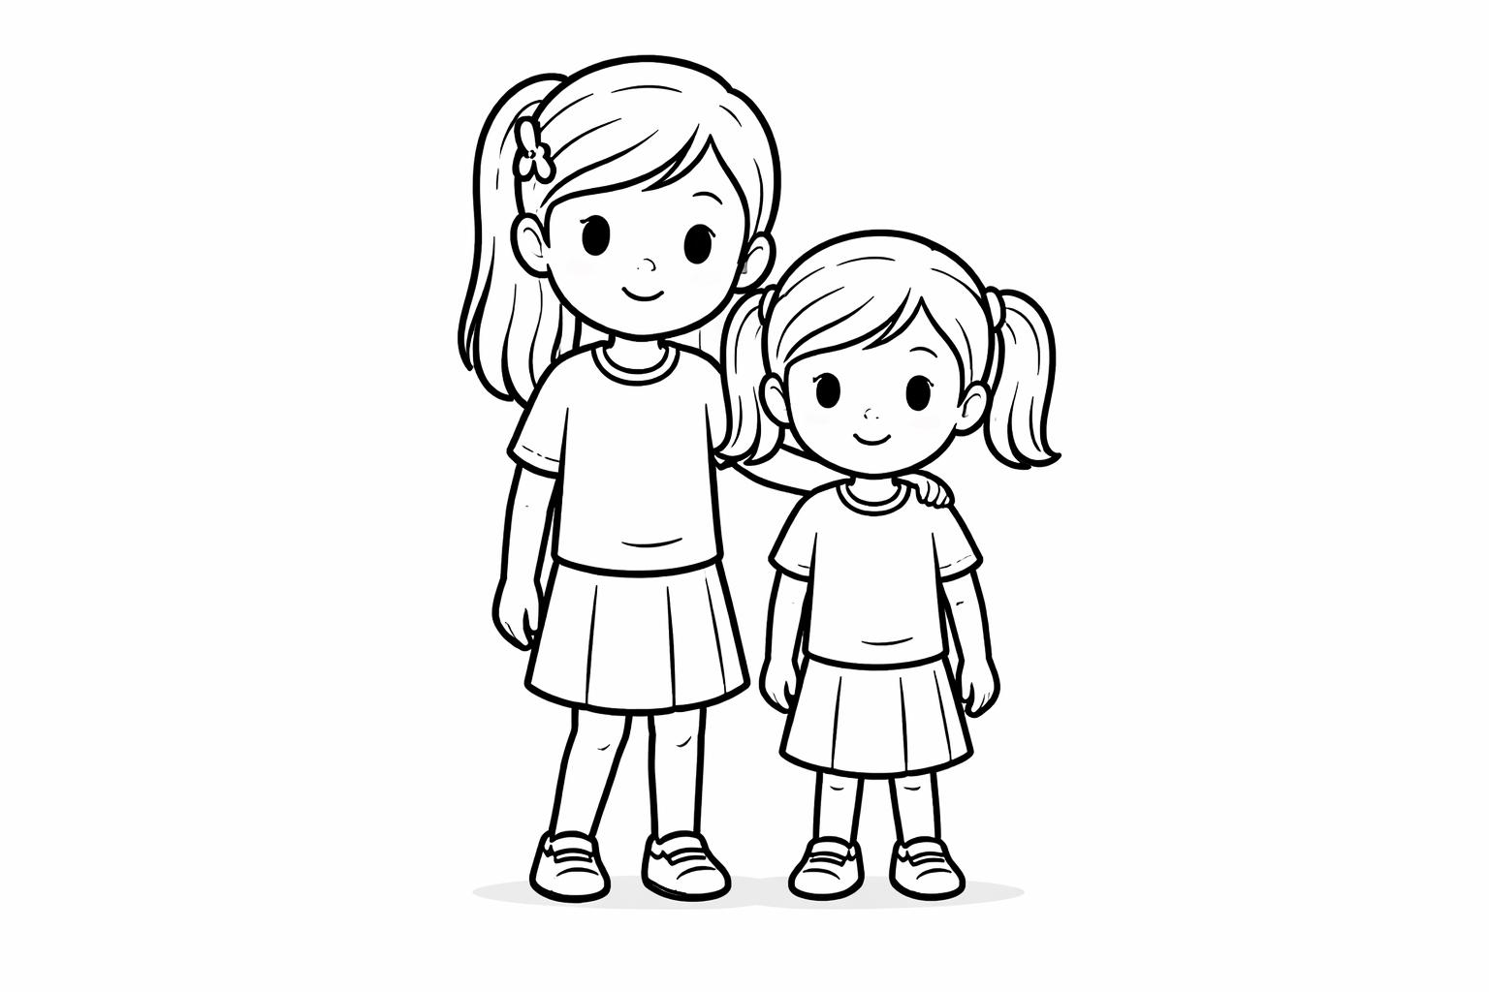
 | en | bracht | al | de | kinderen
 |  |  |  | 
 | om | die | er | binnen | Bethlehem
 |  |  |  |  | 
 | en | in | heel | dat | gebied
 |  |  |  | 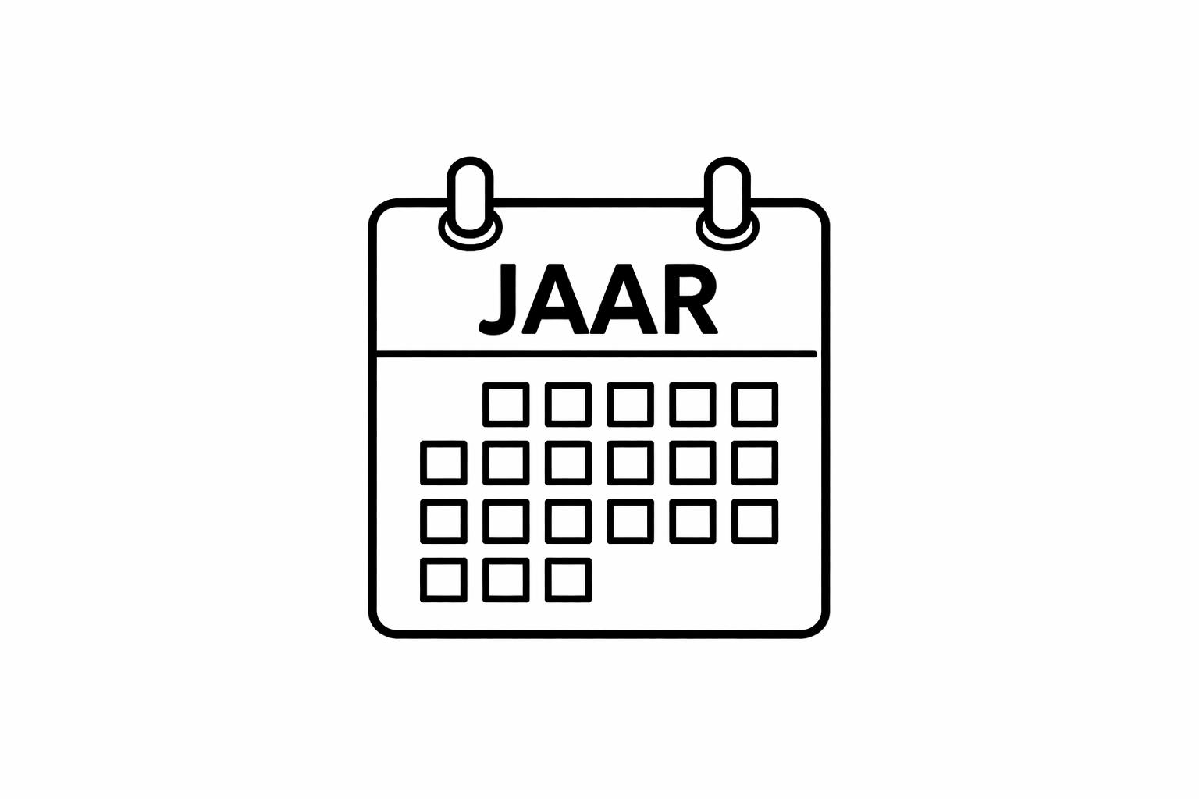 | 
 | waren, | van | twee | jaar | oud
 |  |  |  | 
 | en | daaronder, | in | overeenstemming | met
 | de | tijd | die | hij | bij
 |  |  |  | 
 | de | wijzen | nauwkeurig | nagevraagd | had.
17 | Toen | is | vervuld | wat | gesproken
 |  |  |  |  | 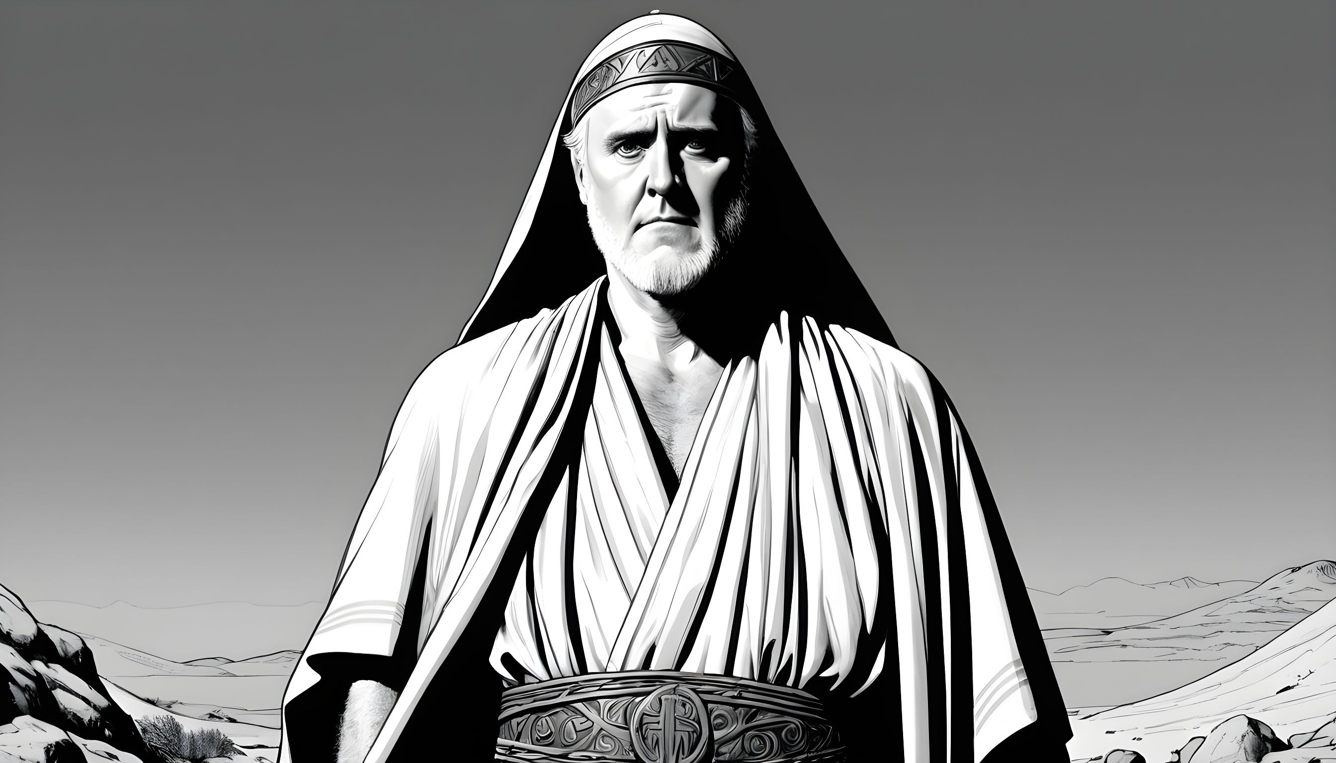
 | is | door | de | profeet | Jeremia:
 |  |  |  |  | 
18 | Een | stem | is | in | Rama
 |  |  |  |  | 
 | gehoord, | geklaag, | gejammer | en | veel
 |  |  |  |  | 
 | gekerm; | Rachel | huilde | over | haar
 |  |  |  |  | 
 | kinderen, | en | wilde | niet | vertroost
 | worden, | omdat | zij | er | niet
 | 
 | meer | zijn.
19 | Toen | Herodes | gestorven | was, | zie,
 | een | engel | van | de | Heere
 |  |  |  |  | 
 | verschijnt | Jozef | in | een | droom,
 | in | Egypte,
20 | en | zegt: | Sta | op, | neem
 | het | Kind | en | Zijn | moeder
 | met | u | mee, | en | ga
 | naar | het | land | Israël, | want
 | zij | die | het | Kind | naar
 |  | 
 | het | leven | stonden, | zijn | gestorven.
21 | Hij | stond | dan | op, | nam
 | het | Kind | en | Zijn | moeder
 | met | zich | mee, | en | kwam
 | in | het | land | Israël.
 |  |  | 
22 | Toen | hij | echter | hoorde | dat
 | 
 | Archelaüs | in | Judea | koning | was
 | in | de | plaats | van | zijn
 |  |  |  |  | 
 | vader | Herodes, | was | hij | bevreesd
 |  |  |  | 
 | daarheen | te | gaan. | Maar | nadat
 | hij | door | een | aanwijzing | van
 | God | in | een | droom | gewaarschuwd
 | was, | vertrok | hij | naar | het
 |  |  | 
 | gebied | van | Galilea.
23 | En | toen | hij | daar | gekomen
 |  |  |  | 
 | was, | ging | hij | wonen | in
 |  |  |  |  | 
 | een | stad | die | Nazareth | heette,
 | opdat | vervuld | werd | wat | door
 | de | profeten | gezegd | is: | dat
 |  |  | 
 | Hij | Nazarener | genoemd | zal | worden.

